机密★启用前

**2022年河北省初中毕业生升学文化课考试**

**理 科 综 合 试 卷**

一、选择题（共21分。1~6小题为单选题，每小题的四个选项中，只有一个选项符合题意，每小题2分；7~9小题为多选题，每小题的四个选项中，有两个或两个以上选项符合题意，每小题3分，全选对的得3分，选对但不全的得2分，有错选或不选的不得分）

1．对如图所示实验及安全知识的分析，正确的是

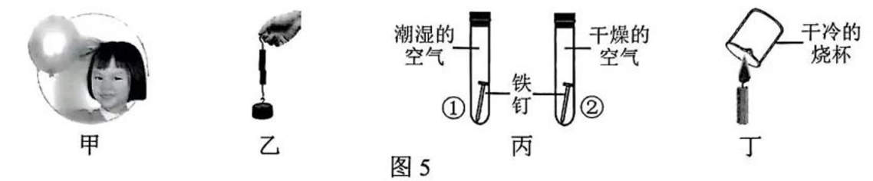

A．甲：头发被带电的气球吸引，说明头发原来一定带电

B．乙：两个铅柱没有被重物拉开，说明分子之间存在引力

C．更换灯泡时，不必断开电源开关

D．在高速公路上，汽车超速行驶

2．下列数据最接近实际情况的是

A．一只圆珠笔的质量约为500 g B．教室中课桌的高度约为75 cm

C．中学生百米赛跑的成绩约为5 s D．河北省12月份的平均气温约为25℃

3．下列说法正确的是

A．“渊冰厚三尺，素雪覆千里。” “冰”的形成是凝华现象

B．“雾里山疑失，雷鸣雨未休。” “雾”的形成是汽化现象

C．“可怜九月初三夜，露似珍珠月似弓。” “露”的形成是液化现象

D．“月落乌啼霜满天，江枫渔火对愁眠。” “霜”的形成是凝固现象

4．图6所示是小明家的一个插线板，他在使用中发现：插线板上的开关闭合时插孔能提供工作电压。图7中电路的连接符合上述要求及安全用电原则的是

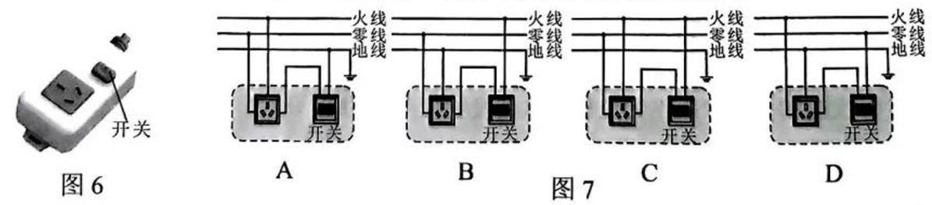

5．在老旧小区改造中，工人利用滑轮组将重380 N的建筑材料提升到楼顶，如图8所示。已知工人对绳子的拉力为200 N，建筑材料在5 s内匀速上升5 m，不计绳重及摩擦。此过程中，下列说法正确的是

A．动滑轮所受重力为10 N B．滑轮组所做的有用功为2000 J

C．工人所用拉力的功率为380 W D．滑轮组的机械效率为95%

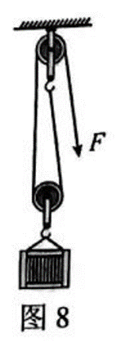 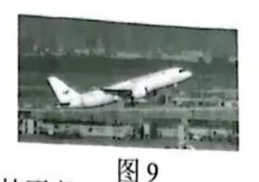

6．2022年5月14日，一架国产C919大飞机（如图9所示）从浦东机场起飞，经过3个多小时的飞行后安全降落，这标志着即将交付的首架C919大飞机首飞试验成功。下列说法正确的是

A．飞机在升空过程中，飞行员的重力势能逐渐增大

B．飞机从起飞到安全降落的整个过程中，飞行员的动能一直保持不变

C．飞机从起飞到安全降落的整个过程中，飞机的机械能一直保持不变

D．飞机降落后，在水平跑道上滑行过程中，飞机的动能转化为重力势能

7．图10所示的四幅图中，不能利用流体压强与流速的关系解释的是

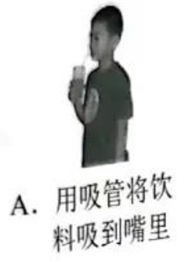 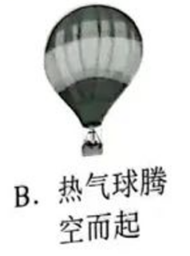 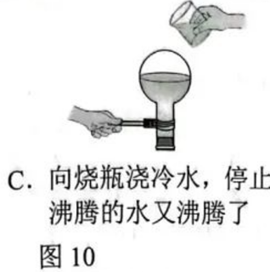 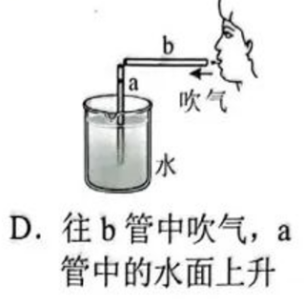

8．小明利用如图11所示的装置探究凸透镜成像的规律。将蜡烛放在凸透镜左侧适当位置，调整光屏到凸透镜的距离，使烛焰在光屏上成清晰的像，分别测出物距u和像距v，实验数据如下表。

|  |  |  |  |  |  |
| --- | --- | --- | --- | --- | --- |
| 实验次数 | 1 | 2 | 3 | 4 | 5 |
| 物距u/cm | 60 | 30 | 20 | 15 | 12 |
| 像距v/cm | 12 | 15 | 20 | 30 | 60 |

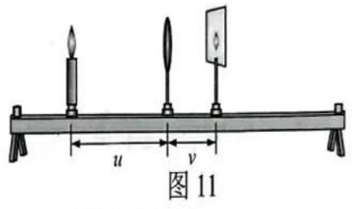

下列说法正确的是

A．该凸透镜的焦距为20 cm

B．从第1次实验到第5次实验，成在光屏上的像越来越大

C．当u＝45 cm时，移动光屏，可在光屏上成倒立、缩小的清晰实像

D．第5次实验后，在贴近凸透镜左侧放一眼镜片，向右移动光屏，能在光屏上成清晰的像，则眼镜片对光起会聚作用

9．图12所示的电路中，电源电压不变，小灯泡L上标有“12 V 12 W”字样，滑动变阻器R0的最大阻值为20 Ω，a、b为电流表、电压表其中之一，且不相同。只闭合开关S1，滑片P置于左端，电流表示数为1 A；再闭合开关S2、S3，移动滑片P，电流表示数始终为1 A。已知灯泡电阻随温度升高而增大。下列说法正确的是

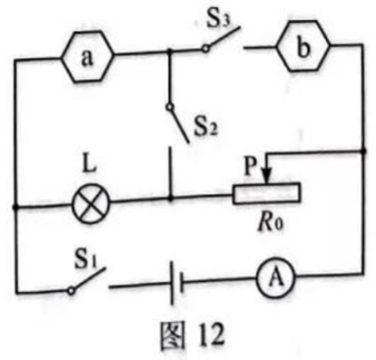

A．a为电压表 B．电源电压为12 V

C．只闭合开关S1，若电流表示数为0.5 A，则滑动变阻器接入电路的阻值为12 Ω

D．将a与R0互换，开关均闭合，移动滑片P，滑动变阻器功率的最小值为7.2 W

二、填空及简答题（每空1分，共10分）

10．2022年2月4日，来自河北省阜平县大山深处的44名孩子，在北京冬奥会开幕式上用希腊语唱起《奥林匹克颂》，如图13所示。他们用歌声走出了大山，走到了世界面前。孩子们的天籁之音是由他们的声带 产生的。我们能够从伴奏中分辨出不同乐器发出的声音，是由于它们发出声音的 不同。世界各地的部分电视用户是利用卫星接收和发射的 信号来收看现场画面的。

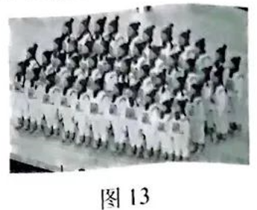 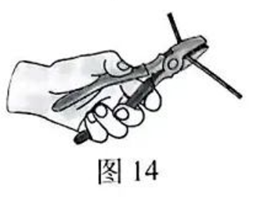

11．在劳动课上，小明利用钳子反复弯折铁丝，弯折处铁丝的温度升高，这是通过的 方式改变铁丝内能的。如图14所示，在剪断铁丝的过程中，钳子是一个 （选填“省力”或“费力”）杠杆。

12．雨过天晴，地面上会出现建筑物的影子，影子是由于 形成的。通过地面上一层薄薄的积水还可以看到建筑物的像，如图15所示，像的大小与建筑物的大小 。一些建筑物外部采用了玻璃幕墙作为装饰，强光照射到玻璃幕墙时会发生

反射，造成“光污染”。

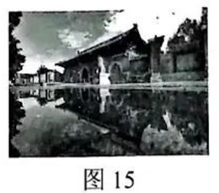 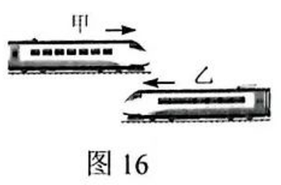

13．如图16所示，甲、乙两辆高铁列车相向行驶，以甲车为参照物，乙车是 的。行驶的列车不提供动力后还能继续向前运动，原因是 。目前我国正在打造比飞机还快的“超级高铁”，若“超级高铁”以4000 km/h的速度沿地球赤道绕一圈所用时间约为 h。（已知地球赤道周长约为40000 km）

三、实验探究题（第14小题4分，第15小题6分，第16小题6分，共16分）

14．图22是小明做“探究什么情况下磁可以生电”的实验装置。

（1）实验时，小明通过观察 来判断电路中是否产生感应电流。

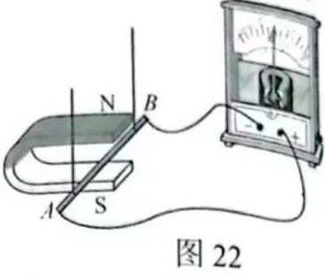

（2）小明进行了如图23所示的5次操作，其中能产生感应电流的是 （选填所有符合要求的操作序号）

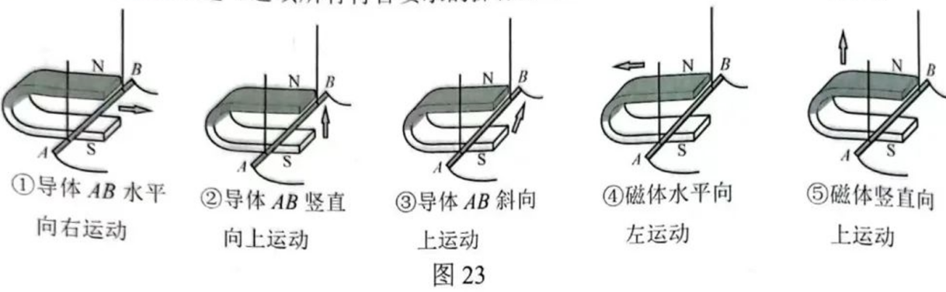

（3）完成实验后，小明认为实验现象不太明显，请你提出一条改进措施： 。

（4）利用“磁生电”工作的装置有 （选填“电铃”“扬声器”“动圈式话筒”或“电磁起重机”）。

15．小明在做“研究影响摩擦力大小的因素”实验时，利用一套器材依次完成图24所示的实验，其中甲、乙图中长木板正面朝上，丙图中长木板反面朝上，长木板的反面比正面粗糙。

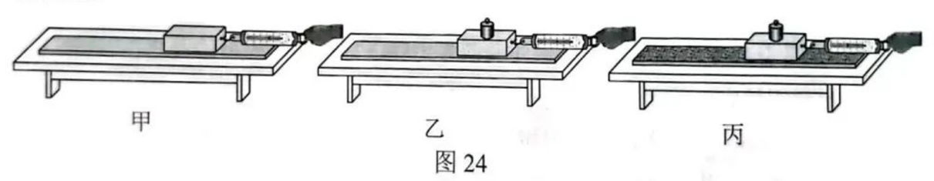

（1）小明提出如下猜想：①滑动摩擦力的大小与接触面所受的压力有关；②滑动摩擦力的大小与接触面的粗糙程度有关。如果小明要验证猜想①，他应该选择 两图所示的实验来操作；如果小明要验证猜想②，他应该选择 两图所示的实验来操作。

（2）实验中，小明用弹簧测力计水平拉动木块，使它沿水平长木板做匀速直线运动，此时弹簧测力计对木块的拉力与木块受到的滑动摩擦力大小相等，这是利用了 的知识。

（3）小明分别对猜想①②进行了实验验证。在图24甲、丙实验中弹簧测力计的示数分别为0.8 N、1.2 N，在图24乙实验中，弹簧测力计的示数如图25所示，示数为 N。

小明多次实验后得出结论：接触面所受的压力越大，滑动摩擦力越大；接触面越粗糙，滑动摩擦力越大。

（4）许多情况下摩擦是有用的，人们常常设法增大它。请写出一个通过增加接触面的粗糙程度来增大摩擦的实例： 。

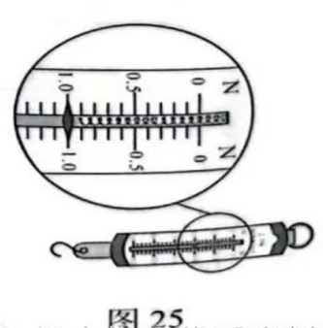 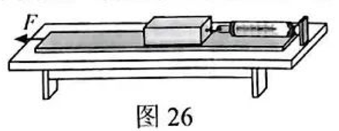

（5）实验后，小明和同学们对实验中存在的问题进行了交流，改进了实验方案，设计了如图26所示的实验装置：将弹簧测力计固定不动，木块挂在弹簧测力计的挂钩上，不拉木块，改为拉动长木板，使长木板与木块相对运动。再次验证了猜想①②得出相同结论。针对实验改进，同学们提出了以下观点，其中不正确的是 （选填序号）。

A．改进后，拉动长木板时不必保持匀速运动，更易于操作

B．改进后，弹簧测力计示数较稳定，容易读出正确的数值

C．改进后，木块稳定时受到的滑动摩擦力小于弹簧测力计对木块的拉力

16．在“探究通过导体的电流与电压和电阻的关系“实验中，小明利用可调电源电压（可调为1.5 V、3.0 V、4.5 V、6.0V之一）、5个定值电阻（阻值分别为5Ω、10Ω、15Ω、20Ω、30Ω）、滑动变阻器（10Ω 1 A）、电压表和电流表做了如下实验：

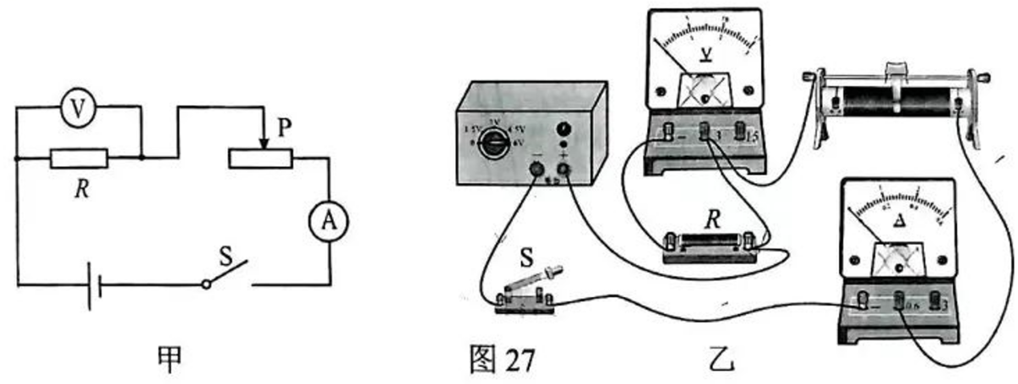

（1）他根据图27甲所示电路图连接成了图27乙所示的实物电路，其中只有一根导线连接错误，请在这根导线上打“×”，并用笔重新画一根正确连接的导线。（连线不要交叉）

（2）改正图27乙电路后，闭合开关前，滑动变阻器的滑片应置于 端。

（3）实验时小明设计了如下表格，通过表格可以看出，他的实验目的是探究通过导体的电流与 的关系。

|  |  |  |  |  |  |
| --- | --- | --- | --- | --- | --- |
| 实验次数 | 1 | 2 | 3 | 4 | 5 |
| R/Ω | 5 | 10 | 15 | 20 | 30 |
| I/A |  |  |  |  |  |

（4）小明将电源电压调为3 V时，按（3）设计的方案进行实验。

①图28是第2次实验时电流表的示数，示数为 A。

②当其中某个定值电阻接入电路时，无法满足实验条件，这个定值电阻的阻值为

Ω。

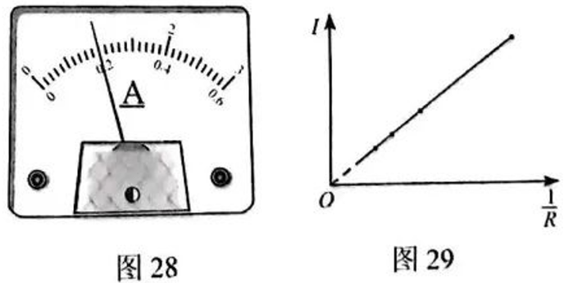

（5）小明根据实验数据描绘出了如图29所示的图象，可以得出结论： 。

【拓展】小明利用现有器材又做了下面的实验：

1. 按图27甲连接电路，将电源电压调到某个值，在电路安全条件下闭合开关，移动滑片直到电压表示数为2.5 V。
2. 保持滑片不动，换接入另一个定值电阻，调节电源电压，在电路安全条件下闭合开关，发现电压表示数恰好为2.5 V。

通过以上实验现象可以推断：此时滑动变阻器接入电路的阻值为 Ω。

四、计算应用题（第17题6分，第18题7分，共13分。解答时，要求有必要的文字说明、公式和计算步骤等，只写最后结果不得分）

17．质地均匀的长方体放在水平地面上，密度为1.5×103 kg/m3，边长如图33甲所示。另有一高为0.35 m、底面积为2×10-2 m2的薄壁圆筒形容器放在水平地面上，容器内盛有0.3 m深的某种液体，如图33乙所示。将长方体由平放变为竖放，长方体对水平地面的压强变化量与液体对容器底部的压强恰好相等。（g取10 N/kg）

（1）求长方体的质量；

（2）在图33甲中作出长方体所受重力的示意图（“O”点为长方体的重心）；

（3）求液体的密度；

（4）在竖放的长方体上水平截取一部分，并将截取部分放入容器中，能使液体对容器底部的压强最大且截取部分的质量最小，求截取部分所受的浮力。

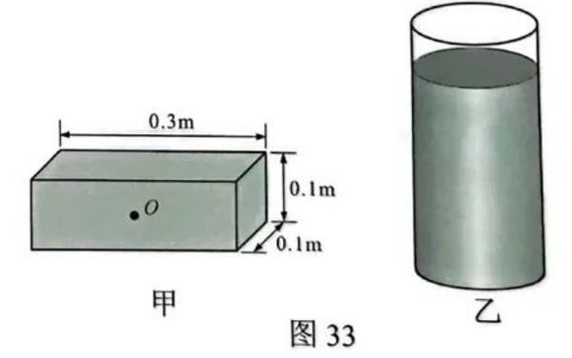

18．如图34所示，电源电压为18 V，R0为定值电阻，R为滑动变阻器，电流表量程为

“0 ~ 0.6 A”，电压表量程为“0 ~ 15 V”。闭合开关S，移动滑片，当滑片移至滑动变阻器中点时，电流表的示数为0.36 A，电压表的示数为3.6 V。

（1）求R0的阻值；

（2）求滑动变阻器的最大阻值；

（3）在保证电路安全的情况下，电路消耗的最大功率为P1；将电压表改接在R两端，电路消耗的最小功率为P2。求P1：P2。

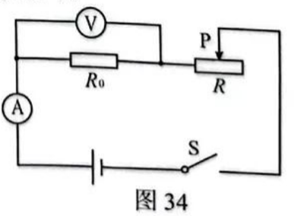

参考答案

一、选择题

1—6、BBCBDA. 7.ABC. 8.BC. 9.ABD

二、填空及简答题（每空1分，共31分）

10．振动 音色 电磁波

11．做功 省力

12．光的直线传播 相等 镜面

13．运动 列车具有惯性 10

三、实验探究题

14．（1）灵敏电流计指针是否发生偏转 （2）①③④

（3）换用磁性更强的磁铁（或加快导体棒的移动速度等） （4）动圈式话筒

15．（1）甲、乙 乙、丙 （2）二力平衡 （3）1.0

（4）汽车轮胎上的纹路等 （5）C

16．（1）图略 （2）最左 （3）电阻 （4）0.2 30

（5）电压一定时，通过导体的电流与电阻成反比 【拓展】4

四、计算应用题

17．（1）4.5 kg （2）图略 （3）1.0×103 kg/m3 （4）10 N

18．（1）10 Ω （2）80 Ω （3）2：1